【高校生就職ガイダンス研修】を北谷高等学校にて実施いたしました！

研修は、就職を希望する1,2年生の生向けの研修となります。
この就職ガイダンス研修ではいくつかの研修内容がありその中から
各学校の課題に応じたプログラム内容に構成した研修を実施します。
初回となる１回目を北谷高等学校にて
６月７日(火)の16：30～18:00の２コマで行いました。
今回は「働くことについてや就職活動に向けての活動方法」を重点においた座学と
ワークの研修で進めていきました。
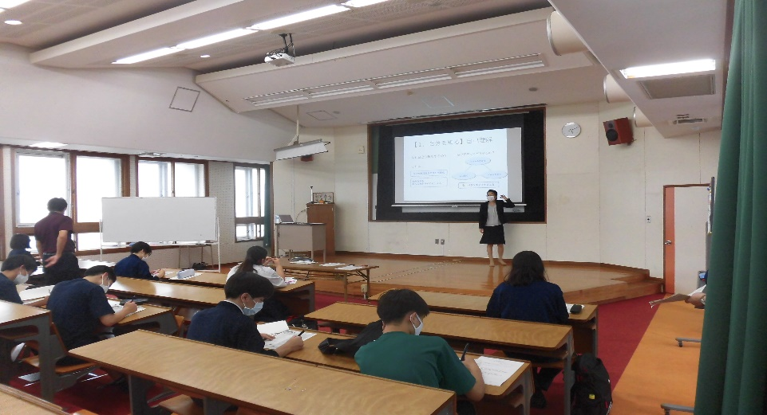

テキストを用いた座学では、初めて知ることが多かったようで、
講師の先生からの情報や貴重なアドバイスをしっかりメモを取っている姿はとても真剣でした。また、自分自身の考えを書き出しそれを相手に伝えるというワークでは、自分の強みを知ることができるいい機会になったと思います。
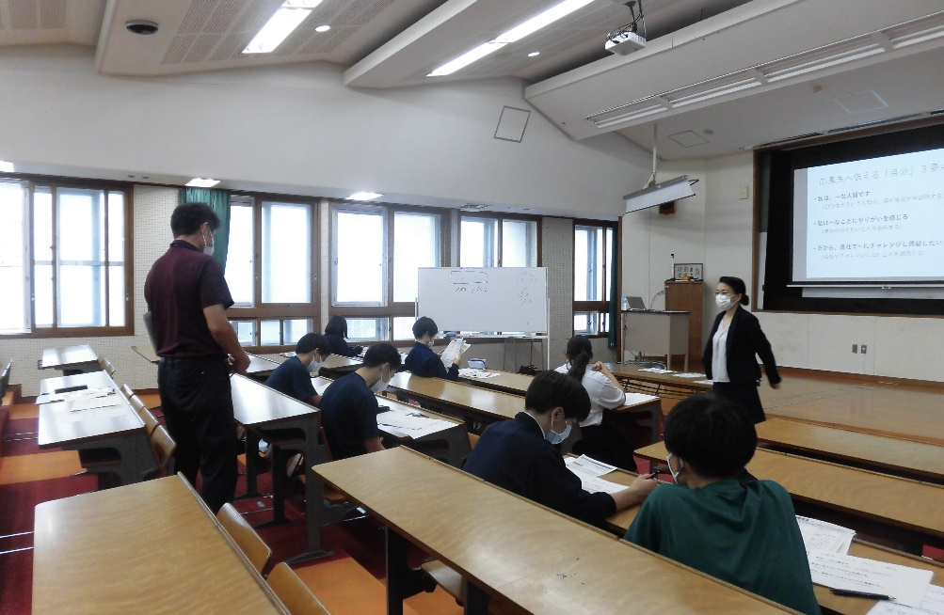

それから、研修中の生徒に対して一緒に参加していた進路担当の先生から励ましの声掛けもあったことで緊張していた生徒も落ち着いた様子でさらに意欲も増したように見受けられました。
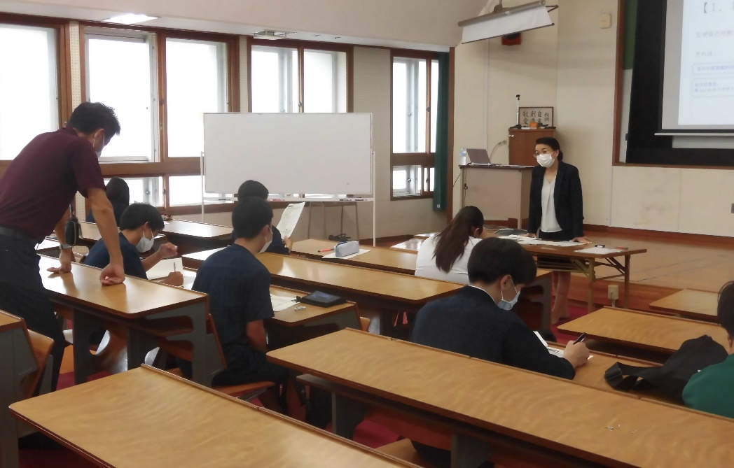
そしてほとんどの生徒は、事後アンケートでも自分の言葉で研修で感じたこと思ったことを前向きに捉えていることが書いてありました！気づきも多かったのだと思います。
研修後も学校との情報共有を行いながら生徒をフォローして参ります。
このあとも各学校で就職ガイダンス研修は続きますが、学校と連携しながら
生徒が必要とする研修を届けていきたいと思います。

